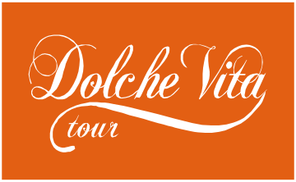 ТУРИСТИЧЕСКОЕ АГЕНТСТВО

«DOLCHE VITA»
г. Иваново, пр-т. Ленина, д.9, оф. №215
тел. (4932) 47-15-50, 90-01-11

В Новый год нельзя без сказок,
В сказках всё - судьба и жизнь.
Новый год всегда прекрасен,
Всё забудь и веселись!


Выезд из Иваново. Экскурсионная поездка в Кострому. Увлекательная прогулка по исторической части города, рассказ об архитектурных памятниках, удивительных традициях и знаменитых людях Костромы:
- Административный ансамбль центра Костромы (ХVIII - ХIХ в.в.) - Присутственные места, Пожарная каланча, гауптвахта, дом сенатора С.С.Борщова
Обзорная экскурсия по историческому центру города. Посещение Воскресенского собора.
Интерактивная программа на территории музея деревянного зодчества. По прибытию в музей туристам выдается карта. По ней, переходя от дома к дому по музейной деревне, туристы должны найти дом со Снегурочкой. В итоге туристов в одном из домов встречает Снегурочка и хозяйка русской избы баба Маня, которые угощают гостей, горячим чаем и выпечкой. Вся экскурсия проходит в форме викторины.

Выезд в Иваново.

Стоимость для группы 40+2: 495 руб/чел

В стоимость входит:
• транспортное обслуживание - автобус;
• путевая экскурсия;
• экскурсии по программе с входными билетами;
• сопровождение гида по всему маршруту;

